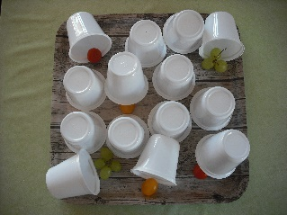
Bechermemory

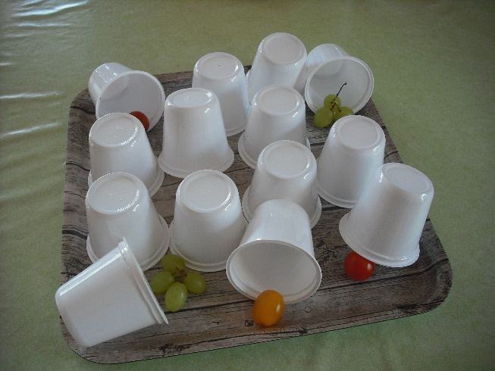
Wir brauchen:
14 leere Joghurtbecher (oder mehr, in jedem Fall eine gerade Anzahl)
7 (oder mehr) unterschiedliche Obst und Gemüsesorten z.B.
-Möhren
-Kohlrabi
-Paprika evtl. in verschiedenen Farben
-kleine Tomaten
-Weintrauben, rote u. grüne
-Apfel
-Mandarinen
Und was sonst noch zur Verfügung steht….

Und so geht’s:
Zwei gleiche Rohkoststücke unter zwei Becher legen sodass Paare entstehen. Nun darf der Reihe nach jeder 2 Becher hochheben. Derjenige der ein Obst- oder Gemüsepaar gefunden hat darf es aufessen und ist nochmal an der Reihe.
Variante:
Von einer Gemüse Sorte Scheiben schneiden und mit einem Keksausstecher verschriene Motive (z.B. Stern, Mond, Herz) ausstechen. Nun wird es schwieriger da sich die Kinder auf die Motive konzentrieren müssen.

